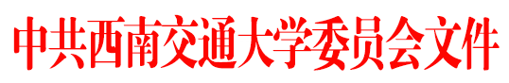

西交党〔2017〕4号

关于同意中共西南交通大学
材料科学与工程学院委员会和纪律检查委员会组成的批复

中共西南交通大学材料科学与工程学院委员会：
经2017年1月9日学校第十四届党委会第56次常委（扩大）会议研究，同意中共西南交通大学材料科学与工程学院委员会和纪律检查委员会选举结果：新一届党委由（以姓氏笔画为序）万国江、王勇、朱旻昊、冷永祥、陈兴莲、屈树新、章春军7名同志组成，陈兴莲同志任党委书记，章春军同志任党委副书记；纪委由（以姓氏笔画为序）刘晓、崔国栋、章春军3名同志组成，章春军同志任纪委书记。
此复。

中共西南交通大学委员会
2017年2月15日

西南交通大学党委办公室 2017年2月15日印发

